*****************************************************************************

*****************************************************************************

**Situação problema: Fazer um bot em python. Onde eu faço o cruzamento de duas bases e exporto em csv.**

**Fluxograma do robô, desenvolvido em poo. Leitura de 2 bases em csv. Cruzamento entre elas, geração de um output csv no cruzamento.**

**Outputt seja todas as informações das duas planilhas referentes a cada job_id**

**Cada linha do output vai ser um job id com as informações que ele possui.**

*****************************************************************************

*****************************************************************************

**Python com Jupyter Notebook** 1/36

https://www.youtube.com/watch?v=HbsnAGFS1qk&list=PLvytt75sq9Pz12Q0ePT4XdjZjbIeJ9IW9&index=1

*****************************************************************************

**Python - Importando CSV com Pandas**

<https://www.youtube.com/watch?v=DV_alhCPORA&list=PLvytt75sq9Pz12Q0ePT4XdjZjbIeJ9IW9&index=15&t=1s>

*****************************************************************************

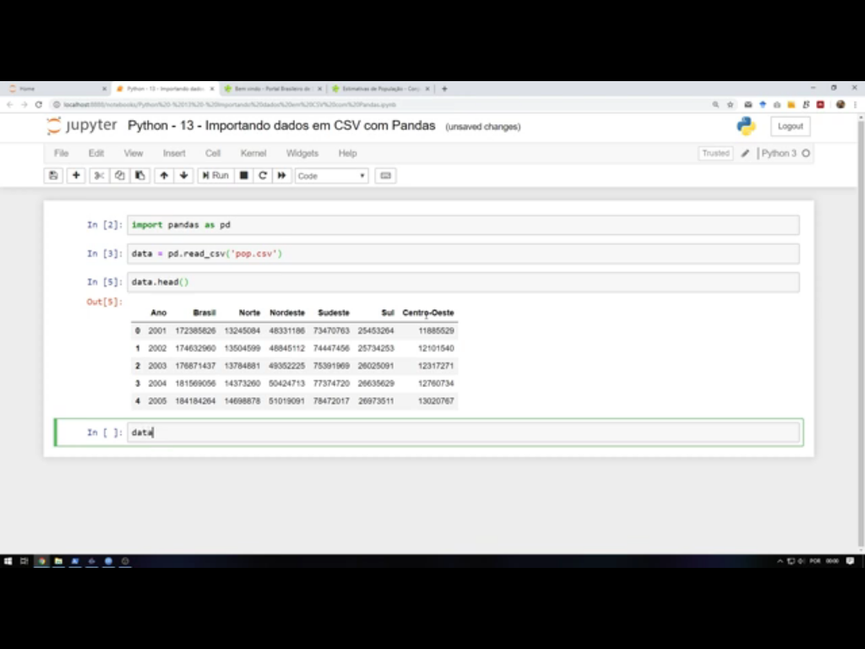

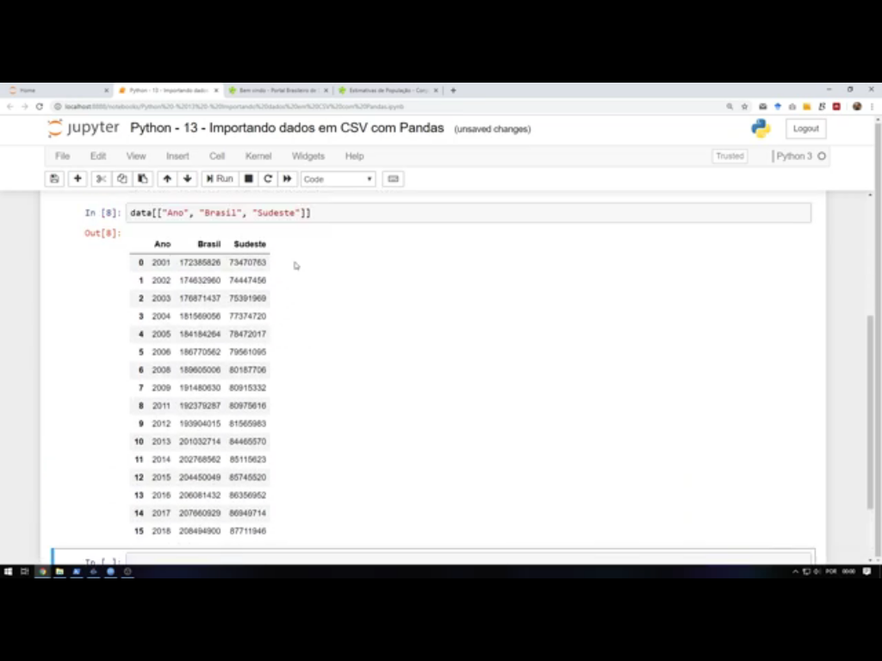

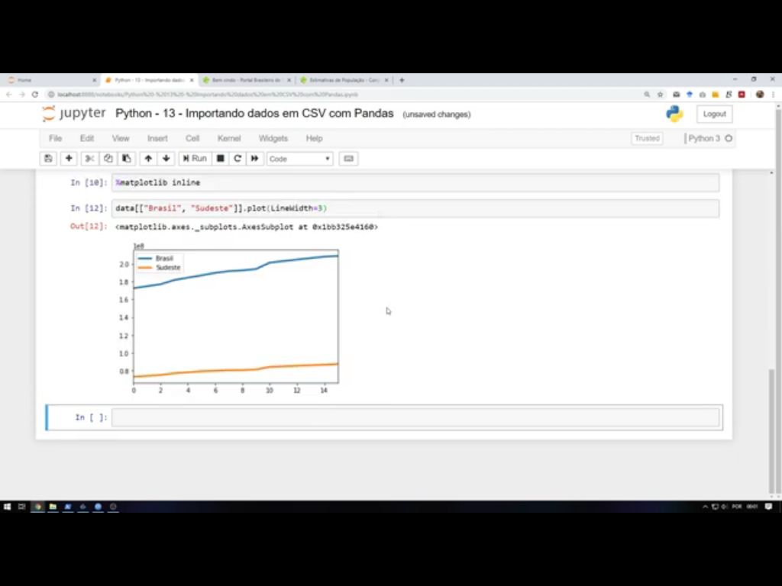

*****************************************************************************

Python - Gerar e plotar gráficos de sinais

<https://www.youtube.com/watch?v=a-5iHH492O8&list=PLvytt75sq9Pz12Q0ePT4XdjZjbIeJ9IW9&index=3>

*****************************************************************************

Python - Exportando gráficos

<https://www.youtube.com/watch?v=cXlMfA7aH1U&list=PLvytt75sq9Pz12Q0ePT4XdjZjbIeJ9IW9&index=5>

*****************************************************************************